Коллекция развивающих игр
для детей дошкольного возраста

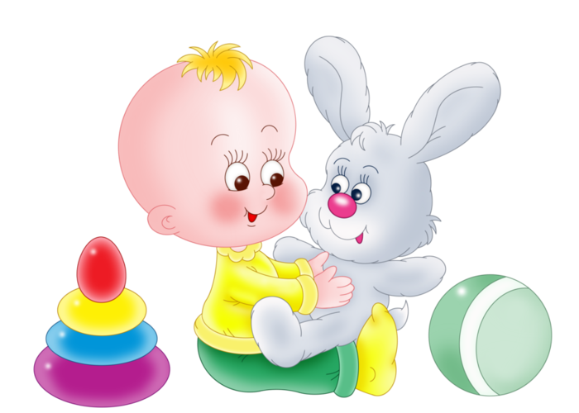

Эти игры помогут изучить основные понятия по окружающему миру, выработать социальные навыки, развить логику.

«Где?»
Самая простая словесная игра, подходит для малышей от 7 месяцев. Взрослый спрашивает ребенка “Где лампа (пол, древо, солнышко)”, а ребенок должен показать на этот предмет. Если малыш указывает правильно, взрослый выражает радость. Если малыш не знает, взрослый сам показывает на предмет и говорит “Вот лампа!”.
Трехлетки тоже с удовольствием участвуют в этой игре, только задания нужно подбирать более трудные. Идя по улице, спросите у ребенка, где почтовый ящик, остановка, куст сирени, продуктовый магазин и т.п.
«Кто как кричит?»
Взрослый перечисляет названия животных и издает присущие им звуки. Постепенно ребенок начинает не только слушать, но и повторять звукоподражания. В итоге получается игра: Взрослый говорит “лягушка”, ребенок - “ква-ква” и т.д.

«Съедобное – не съедобное»
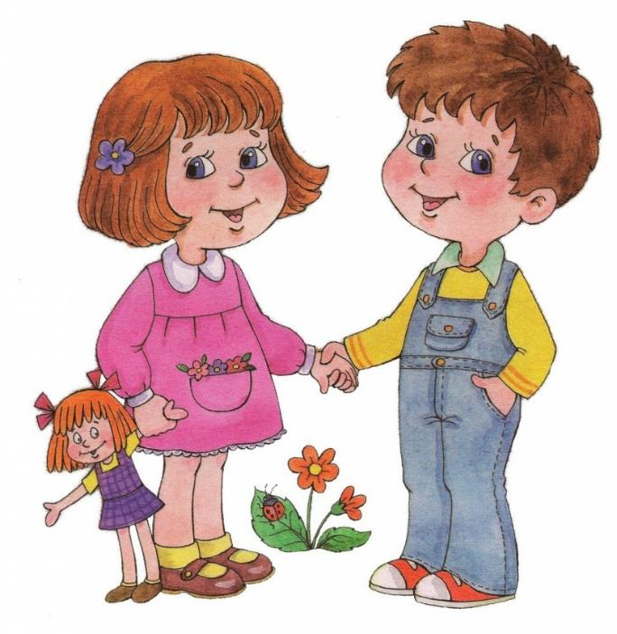
Взрослый перечисляет разные (известные ребенку) предметы. Как только назван предмет, который можно есть, ребенок говорит “Ам!”, или хлопает в ладоши.

«Части тела»
Взрослый стучит указательным пальцем по столу или по своему колену и говорит “Кап-кап дождик, сейчас замочит носик (руку, живот, коленку)”. Ребенок должен закрыть нос ладонью. Если он этого не сделал, взрослый указывает на нос ребенка и говорит: “Кап-кап на нос”. Выучив основные части тела, постепенно добавляйте и другие (запястья, ключицу, макушку, висок).
«Малыш потерялся»
Взрослый говорит: “Потерялся ягненок, как мама его зовет”. Ребенок должен ответить “Бее”. Если ребенок отвечает правильно, взрослый радуется “Нашелся ягненок. Прибежал к своей маме овечке!” Затем теряется следующий детеныш.

«Папа-мама-малыш»
Взрослый говорит: “Папа – бык, мама – корова, малыш …”. Ребенок отвечает. Через некоторое время взрослый называет только самца, а ребенок самку и детеныша. Самая сложная версия – взрослый называет животных во множественном числе (“коровы”), а ребенок перечисляет всех особей.
«Тук-тук»
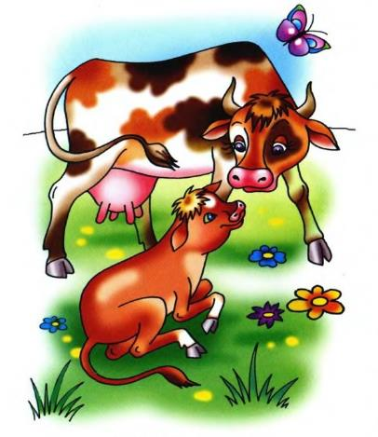
Взрослый: “Идем мы, гуляем, и видим домик – гнездо (улей, нору, будку, берлогу и т.п.). Тук-тук, кто в домике живет?” Ребенок отвечает. Если он не знает, ответ дает взрослый. Другой вариант игры – поиск дома для конкретного зверя: “Белочка потерялась, где ее домик? В гнезде? В норе? В дупле?” Ребенок отвечает “да” или “нет”.
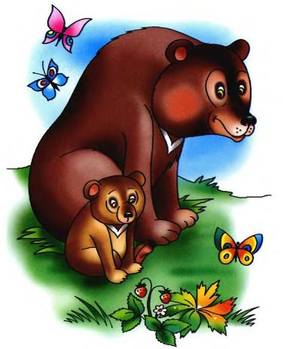

«Найди красное»
Взрослый предлагает ребенку найти все красные (синие, желтые, зеленые) предметы. Вначале можно использовать кусочки картона названного цвета, чтобы ребенок прикладывал их к различным предметам, отыскивая похожий цвет.
«Назови цвет»
Взрослый спрашивает, какого цвета предмет, ребенок отвечает. На первом этапе названный предмет должен быть хорошо виден ребенку. Потом можно спрашивать о цвете известных, но не видимых в настоящий момент предметов: ”Какого цвета раковина (папина куртка, снег, лягушка)”. Попробуйте и другой вариант - “верю - не верю”. Взрослый говорит, что “яблоко желтое” или “кошка зеленая”, а ребенок соглашается с утверждением или нет.
«Профессии»
Два варианта игры. Можно спрашивать “Что делает учитель (врач, шофер, пилот)?” А можно узнавать: “ Кто учит (лечит, строит)?

«Хлоп»
Взрослый перечисляет различные предметы, ребенок должен хлопнуть в ладоши, когда будет назван предмет, удовлетворяющий объявленному условию (что-то красное, что-то съедобное).

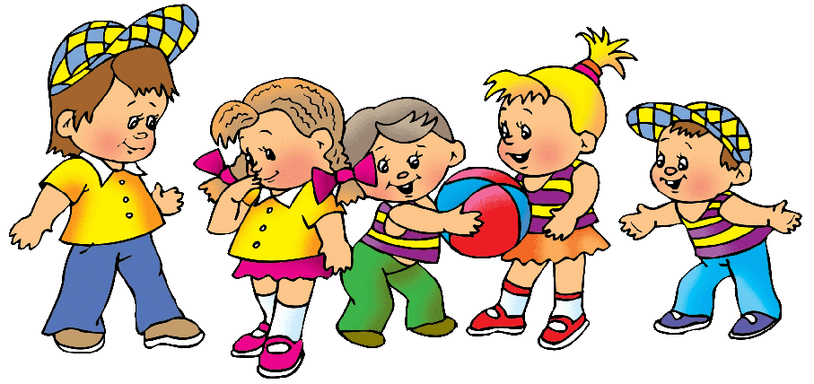
«Кто где живет»
У игры есть два варианта, которые желательно чередовать.
Первый вариант – взрослый называет некоторую зону обитания (пустыню, льды, океан, лес, джунгли, саванну, степь). Затем ребенок, с помощью взрослого, вспоминает, какие животные там обитают.
Второй вариант - потерявшийся зверь просит пилота (или большую птицу) отвезти его домой, для этого он должен сказать, куда везти. Если малыш не умеет говорить, задавайте вопрос так, чтобы ответом были “да” или “нет”.
«Давай вспомним»
Ребенок с помощью взрослого перечисляет все цветы (овощи, транспорт, одежду, мебель), которые знает. Более трудный вариант – перечислять предметы, удовлетворяющие двум условиям (например, все оранжевые фрукты). Взрослый и ребенок (или несколько детей) могут перечислять предметы по очереди.
«Что из чего сделано»
Для этой игры малыш должен знать, какие бывают материалы (дерево, метал, камень, ткань) и какие у них основные свойства. Взрослый спрашивает, из чего сделан предмет (лучше для начала называть предметы, которые ребенок видит и может потрогать). Ребенок отвечает.

«Пришел к нам в гости слон»
Взрослый: “Пришел к нам в гости слон (тигр, мышонок, заяц и т.п.), чем будем его угощать?”. Ребенок отвечает (если не знает, взрослый подробно рассказывает, чем питается животное).

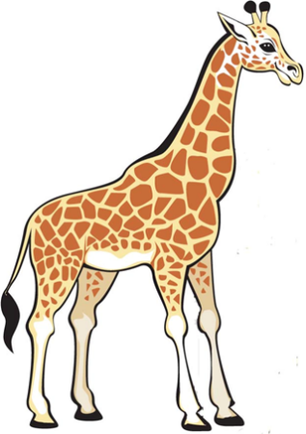




«Вспомним книжку»
Взрослый перечисляет имена литературных персонажей, например: “Изюмка, Томка, Алиса, Иа-Иа, Тим”. Ребенок вспоминает, кто это (поросенок, щенок, лиса, ослик, утенок). Другой вариант – взрослый предлагает вспомнить, какие имена сказочных утят (поросят, медвежат), знает ребенок. Эту игру имеет смысл проводить, если круг чтения малыша достаточно широк и разнообразен.

«Много-много»
Взрослый спрашивает, как называется “много-много коров”, ребенок отвечает. Если ребенок не знает, ответ дает взрослый. Примеры: много коров – стадо, много капель воды – лужа (море), много цветов – букет (клумба), много птиц – стая, много домов – город и т.д.

«Один из семейки»
Взрослый называет категорию, например “Овощи”. Ребенок должен в ответ вспомнить название какого-нибудь овоща.

«Летает - не летает»
Взрослый рассказывает “Журавль … полетел, синица … полетела, бегемот…”. Если назван летающий объект, ребенок поднимает руки вверх. Если не летающий – вытягивает их вдоль тела. Если ребенок ошибается, взрослый может смешно указать ему на это, сказав “Бегемот полетел” или “Журавль упал”.
«Новое слово»
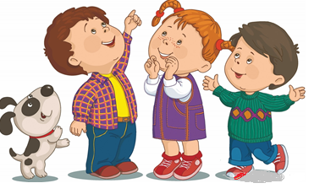
Взрослый просит ребенка придумать новое слово и объяснить, что оно означает. Наверное, проще всего будет начать с выдумывания нового зверя и придумывания названий для его жилища, еды и т.п.

«Опять ошибка»
Эта игра требует от взрослого предварительной подготовки или быстрой реакции и хорошей фантазии. Взрослый рассказывает ребенку историю, сознательно делая в ней ошибки: “Пошел я гулять в лес. Хожу, собираю разные грибы: белые, лисички, ватрушки. Потом еще вкусный гриб нашел – мухомор. Хорошо гулять по лесу, только холодно - все-таки декабрь на дворе… ” Ребенок останавливает взрослого и указывает на ошибки.

«Что чувствовал медвежонок»
Взрослый описывает разные ситуации, произошедшие с медвежонком (лучше выбрать на роль главного героя любимую игрушку). Ребенок должен предположить, что чувствовал медвежонок, когда у него отобрали конфету (похвалили за вымытую чашку, прочитали смешную историю и т.п.). В качестве ситуаций нужно брать близкие ребенку (а еще лучше – случившиеся с ним самим) сюжеты. Когда ребенок освоит игру, можно обсудить так же чувства других персонажей этих сюжетов.

«А ты?»
Взрослый говорит: ”Я люблю шоколад, а ты?”, ребенок отвечает. После этого следует другой вопрос взрослого. Если ребенок достаточно хорошо говорит, можно попросить его не только отвечать на вопрос взрослого, но и задавать свой.
«Непослушные зайцы»
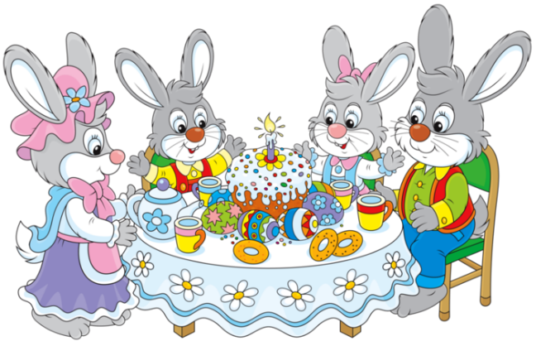
Игра прорабатывает различные запреты. Взрослый рассказывает про зайцев, которые решили включить плиту (выбежать на проезжую часть, порисовать на обоях, вырезать картинку из книги). Задача ребенка – остановить зайцев и объяснить, почему этого делать нельзя. Взрослый может задавать уточняющие вопросы (от имени зайцев).

«Кому хорошо?»
Взрослый говорит: “Кошке не нравится дождь, она мокнет и мерзнет. А кому нравится дождь? (предполагаемый ответ – деревьям, цветам)”. Ребенок отвечает (можно помочь ему, задавая наводящие вопросы). Взрослый задает другие вопросы, например: “Кому нравится ночь?”, “Кому нравится мороз?”, “Кто любит колючки?”
«Ярлык»
Взрослый перечисляет: “В этом ящике яблоко, груша, персик, абрикос. Какой приклеим ярлык?”. Ребенок должен сообщить название категории (“фрукты”).
«Пожалуйста»
Взрослый обращается с простыми просьбами, но ребенок должен выполнять их, только если взрослый не забыл сказать слово “пожалуйста”. Через некоторое время игра может стать двусторонней, то есть и ребенку будет необходимо произносить “волшебное слово”.

«Порядок действий»
Взрослый предлагает ребенку восстановить порядок действий некоторого процесса, в котором он участвовал сам или который неоднократно наблюдал со стороны. Примеры заданий: “Как испечь блины”, “Как стирать белье”, “Как готовиться ко сну”. Взрослый следит, чтобы не нарушалась хронология событий, и не были забыты основные этапы.

«Вспомним сказку»
Аналогично предыдущему заданию, ребенок (с помощью взрослого) восстанавливает последовательность событий хорошо знакомой сказки.
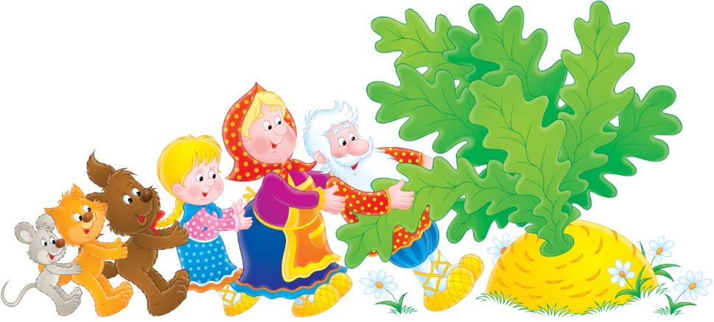

«Погрузка поезда»
Взрослый говорит: “Давай нагружать поезд. В первый вагон складываем все колючие предметы”. И взрослый вместе с ребенком начинает перечислять колючие предметы. Потом взрослый сообщает, по какому признаку подбираются грузы для второго вагона (полосатые, определенного цвета, на определенную букву, изготовленные из определенного материала).
«Я вижу»
Взрослый задумывает какой-то предмет, находящийся перед глазами, и начинает его описывать. Задача ребенка догадаться, что это за предмет.

«Загадки»
Более сложный вариант предыдущей игры. Взрослый задумывает некоторый, хорошо известный ребенку, предмет и сообщает о нем несколько фактов. Например, задумана морковь. Взрослый говорит: “Это овощ. Его можно есть сырым или варить”. Если ребенок не может угадать, взрослый дает еще несколько подсказок.

«Аналогия»
Взрослый предлагает ребенку подобрать слово по аналогии с предложенным примером (“Корабль плывет, самолет …”, “белочка – орешки, заяц …”, “летчик – самолет, моряк …”, “человек – нога, кошка…”). Для разнообразия игры нужно не только заменять слова, но и придумывать все новые типы связи слов.

«Откуда появился»
Взрослый предлагает ребенку ответить, откуда появился суп (сварили), дом (построили), брюки (сшили) и т.п.

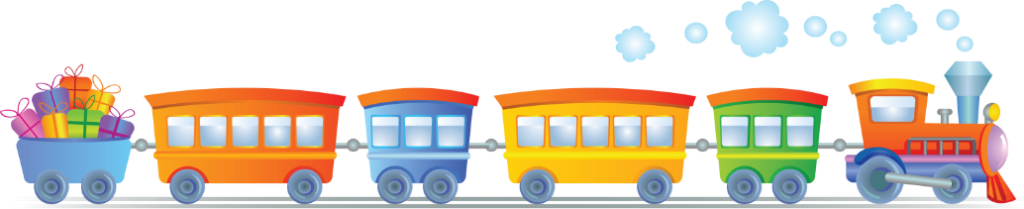

«Наоборот»
Взрослый говорит: “Большой, а наоборот…” Ребенок отвечает: “маленький”. Таким образом, можно проверять знание основных пар признаков (толстый - тонкий, длинный - короткий, высокий - низкий) и рассказывать о тех, с которыми ребенок еще не знаком.

«Последствия»
Взрослый предлагает ребенку ответить, какими станут носки, если наступить в лужу (мокрыми); ботинки, если пройти по грязи (грязными); каша, если насыпать в нее сахар (сладкой); белье, если его постирать (чистым).
«Части и целое»
Первый, более простой вариант игры: взрослый называет предмет, а ребенок перечисляет его части. Когда малыш запомнит основные части нескольких предметов, можно играть наоборот: взрослый перечисляет разные части (ствол, ветви, листья, корни), а ребенок называет целый предмет (дерево).
«Четвертый лишний»
Одна из самых известных игр на развитие мышления. Взрослый перечисляет четыре слова, одно из которых отличается от всех остальных определенным признаком. Ребенок должен указать на это слово и, по возможности, объяснить, почему оно лишнее.

«Что общего?»
В этой игре взрослый называет 3-4 предмета, ребенок должен найти их общее свойство. Примеры: вертолет, бабочка, чайка (все летают), колбаса, яблоко, конфета (съедобные); роза, еж, елка (колючие).

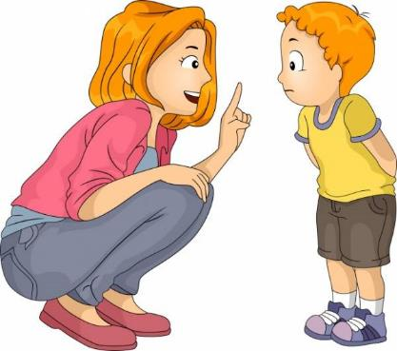

«Кто так делает?»
Игра по смыслу противоположна предыдущей. Взрослый спрашивает “Кто умеет прыгать (летать, ползать)?” Ребенок, с помощью взрослого, вспоминает: “кузнечик, лягушка, мячик”. Другие вопросы: что светит (греет)? Растет? Гудит?

«Пищевые цепочки»
Взрослый, совместно с ребенком старается построить как можно более длинную пищевую цепочку. Например, первый элемент “зерно”. Взрослый спрашивает: “Кто ест зерно?” Ребенок: “Мышка”. Взрослый: “А кто есть мышей?” и т.п. Большинство детей спокойно относятся к факту поедания одними животными других. Но не стоит предлагать игру ребенку, реагирующему на нее излишне эмоционально или агрессивно.

«Что поместится»
Взрослый предлагает ребенку придумывать предметы, которые можно поместить в спичечный коробок (пакет из-под сока, банку, таз). Варианты взрослый и ребенок предлагают по очереди.

«Матрешка»
Эта игра – усложненный и более интересный вариант предыдущей игры. Начинается она словами взрослого: “Вот пуговица (бусина, горошина), куда ее можно положить?” Ребенок отвечает: “В стакан”. Взрослый: “А куда поместится стакан?” Стакан можно убрать в кастрюлю, кастрюлю в коробку, коробку в грузовик и так далее. Можно попробовать и обратный вариант: “Вот коробка, что там может лежать внутри?”

«Вспомни все»
Взрослый просит ребенка перечислить всю одежду, которая на нем надета или все предметы, лежащие в сумке. Другой вариант тренировки – вспомнить мельчайшие подробности какого-нибудь события (похода в музей, дня рождения).
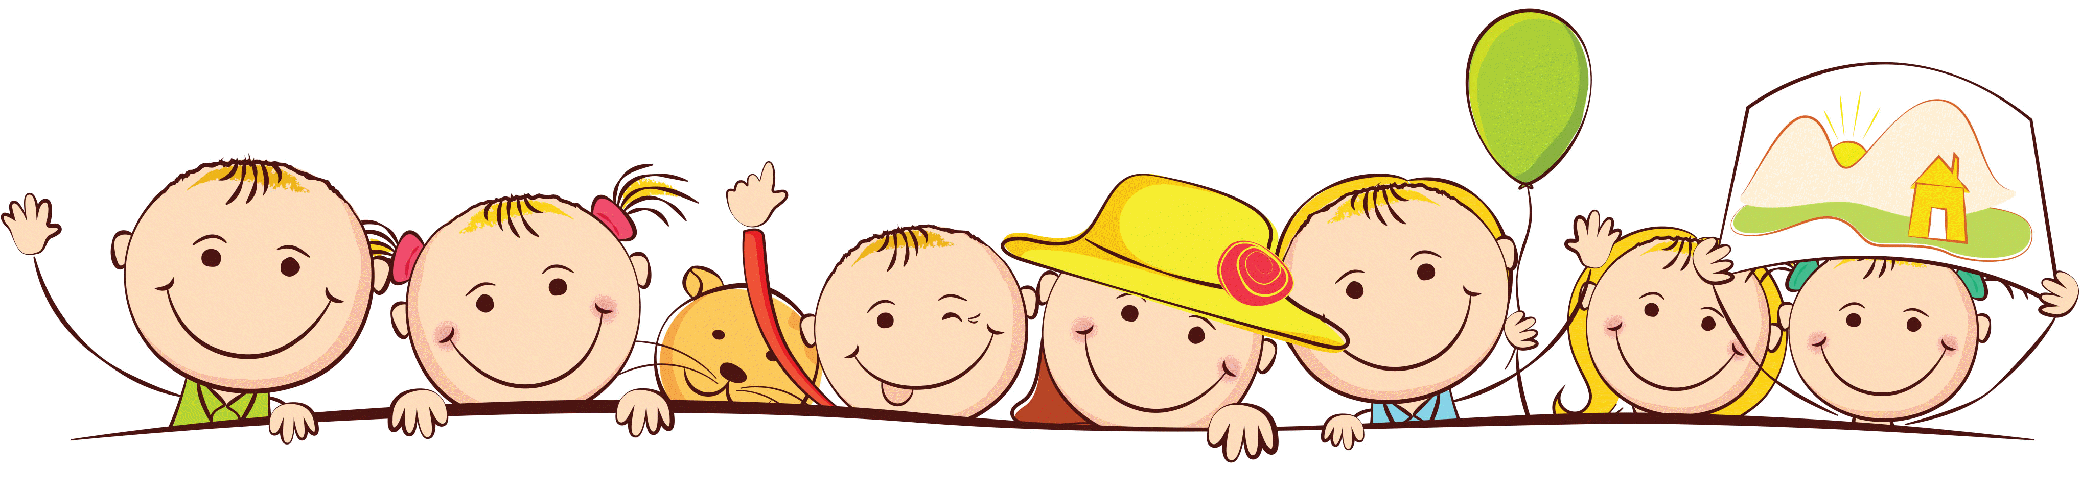
«Трудное задание»
Взрослый дает ребенку сложное задание “Назови 3 машины, 2 птицы, 1 цветок”. Ребенок отвечает. В этой игре закрепляются навыки классификации объектов, тренируется память, отрабатывается количественный счет. Выполнив задание, ребенок может составить аналогичную задачу для взрослого. При ответе взрослый может иногда допускать намеренные ошибки, ожидая, что ребенок его поправит.

«Наблюдательность»
Хорошая дорожная игра. Взрослый и ребенок отыскивают и подсчитывают предметы выбранной категории (собак, светофоры, красные машины).
«Снежный ком»
“Взрослая” игра, в которую с помощью и подсказками может играть и трехлетка. Выбирается некоторая категория, например, “животные”. Взрослый называет первое животное. Ребенок должен повторить животное, названное взрослым, а потом вспомнить другое животное. Взрослый присоединяет к цепочке третье животное и ребенку необходимо перечислить три предыдущих животных и назвать четвертое и т.д.

«Темный карман»
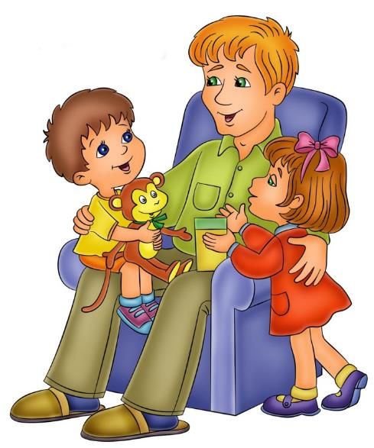
Взрослый заранее кладет в карман некоторый предмет (ключ, монетку, конфету, маленькую игрушку и т.п.). Он говорит ребенку: “У меня в кармане есть что-то интересное, сможешь отгадать что?”. После этого ребенок задает различные вопросы о предмете, а взрослый отвечает на них. Если ребенок долго не может угадать, огорчается
или раздражается – предложите ему узнать предмет
наощупь.
Впоследствии ребенок сможет сам
выступить в роли обладателя
интересного предмета.

